ДОКЛАД

от
отдел „Образование, култура, младежки дейности и спорт“, Д „ХДОН“

Във връзка с чл. 26 от НОАМТЦУТОХ и предвид липсата на акт на Министерски съвет за определяне на средствата от държавния бюджет по чл.283, ал.9 от Закона за предучилищното и училищното образование (ЗПУО) бе извършен бе анализ на разходваните до края на м. ноември 2021г. средства по чл.283, ал.9 от ЗПУО от детските градини в община Хасково.
За извършване на анализа се взеха предвид данни за децата, посещаващи подготвителни групи в общинските детски градини за периода м. април 2021г. до м. ноември 2021г.

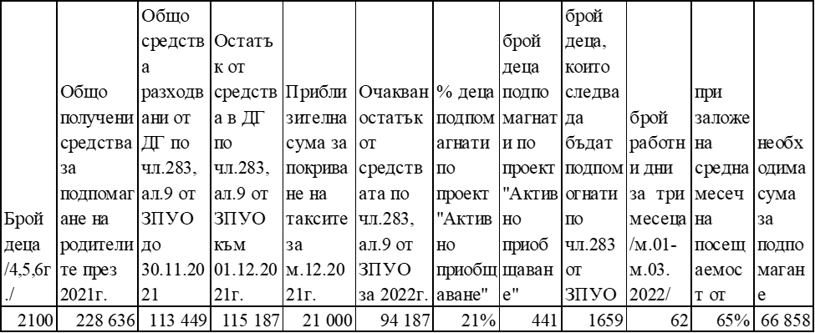

От получените данни е видно, че предвид епидемичната обстановка в страната, по-ниската от предвидената посещаемост на децата (65%, вместо предвидените 80%) и по-висок процент на децата, чиито такси се заплащат за сметка на проект "Активно приобщаване в системата на предучилищното образование" (21% вместо предвидените 18%) е налице финансов ресурс по бюджетите на детските градини в общината, който може да покрие разхода за подпомагане на родителите при заплащането на таксата по чл.26, ал.3а, т.2 за ползване на общински детски градини на 100% от стойността на дължимата такса за период от три месеца /м.01-м.03/ за 2022 г. до приемане на ЕРС за 2022г.

Йорданка Иванова
Началник отдел ОКМДС

